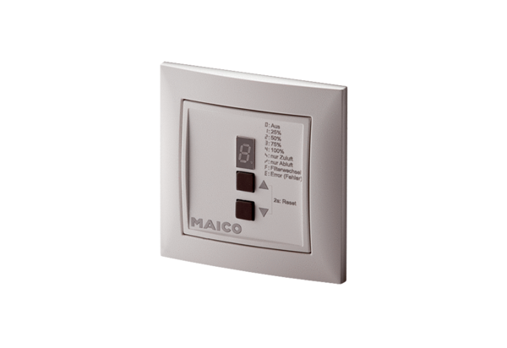Raumluftsteuerung RLS 4 UPVerpackungseinheit: 1 StückSortiment: K
Artikelnummer: 0157.0844Hersteller: MAICO

